Съезд Союза канцелярских розничных предприятий при поддержке РКФ
25–27 сентября 2020 года в подмосковном отеле Les Art Resort состоялся первый Съезд Союза канцелярских розничных предприятий при поддержке выставки «Российский Канцелярский Форум». В мероприятии приняли участие 66 предпринимателей из 17 регионов России.
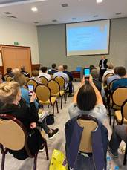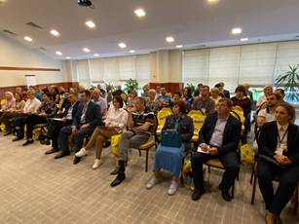
Мероприятие поддержали поставщики: ООО «ЭмПиЭм», ООО «Самсон», ООО «Центрум», Merlion, Dely, ООО «МаякКанц», ООО «Феникс+», ООО «ПЗБМ», ООО «Художественные материалы», «Смарт», «Офис-Премьер». Многие из них уже являются экспонентами выставки «РКФ – 2021», которая пройдет с 3 по 5 февраля 2021 г., остальным было сделано коммерческое предложение.
В холле конференц-зала работала мини-выставка, где посетители могли поближе познакомиться с продукцией поставщиков, а для более детального знакомства, все посетители были приглашены на нашу выставку.
